Arbeitsblatt Level 5 · Welt A · Endliche Automaten · Niveau: Zusatz (über das KC hinaus)  Weniger ist mehr  Minimierung, Unterscheidbarkeit und die Mindestzahl von Zuständen | Name  Datum

Kernfrage Wann sind zwei Zustände „gleich“ – und wie viele Zustände braucht ein Automat mindestens?

Zwei Teams haben einen Smiley-Erkenner gebaut, der genau die Eingaben :-) und :) akzeptiert. Der Automat von Team A hat sechs Zustände, der von Team B nur fünf – und beide arbeiten fehlerfrei. In Level 5 findest du heraus, woran man überflüssige Zustände erkennt, wie man sie systematisch zusammenfasst und wie man begründet, dass es nicht mehr kleiner geht.
Unterscheidbar oder äquivalent?
- Zwei Zustände p und q heißen unterscheidbar, wenn es ein Wort w gibt, das von p aus in einen Endzustand führt, von q aus aber nicht (oder umgekehrt). Ein solches w heißt unterscheidendes Wort.
- Gibt es kein unterscheidendes Wort, sind p und q äquivalent: Der Automat verhält sich ab dort immer gleich – die Zustände können zusammengefasst werden.
- Ein Endzustand und ein Nicht-Endzustand sind immer unterscheidbar: Das leere Wort ε unterscheidet sie.

1 Doppelt gemoppelt Basis AFB I–II
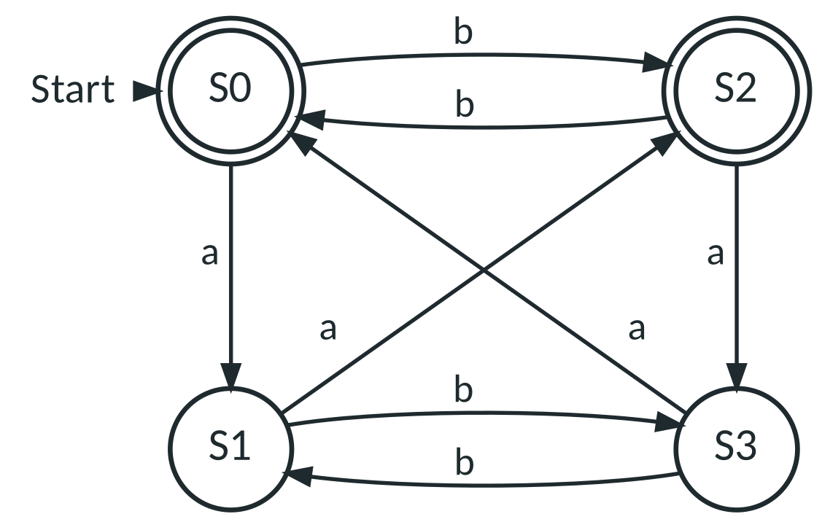  Abbildung 1: Ein Automat, der sich mehr merkt als nötig | Der Automat akzeptiert alle Wörter über Σ = {a, b}, die eine gerade Anzahl a enthalten.  a) Begründe, dass die Zustände S0 und S1 unterscheidbar sind.  b) Verfolge von S0 und von S2 aus die Wörter a, b, ab und ba. Beschreibe, was dir auffällt.  c) Erläutere, was sich der Automat in S0 und in S2 jeweils „merkt“, und begründe, dass S0 und S2 äquivalent sind. Welches weitere Paar ist äquivalent?

d) Zeichne einen Automaten mit nur zwei Zuständen, der dieselbe Sprache akzeptiert.
Platz für deinen Zustandsgraphen

2 Das Markierungsverfahren Schritt für Schritt Standard AFB II
Der Automat in Abbildung 2 akzeptiert alle Wörter über Σ = {a, b}, die auf ab enden. Er ist vollständig, hat aber zu viele Zustände.
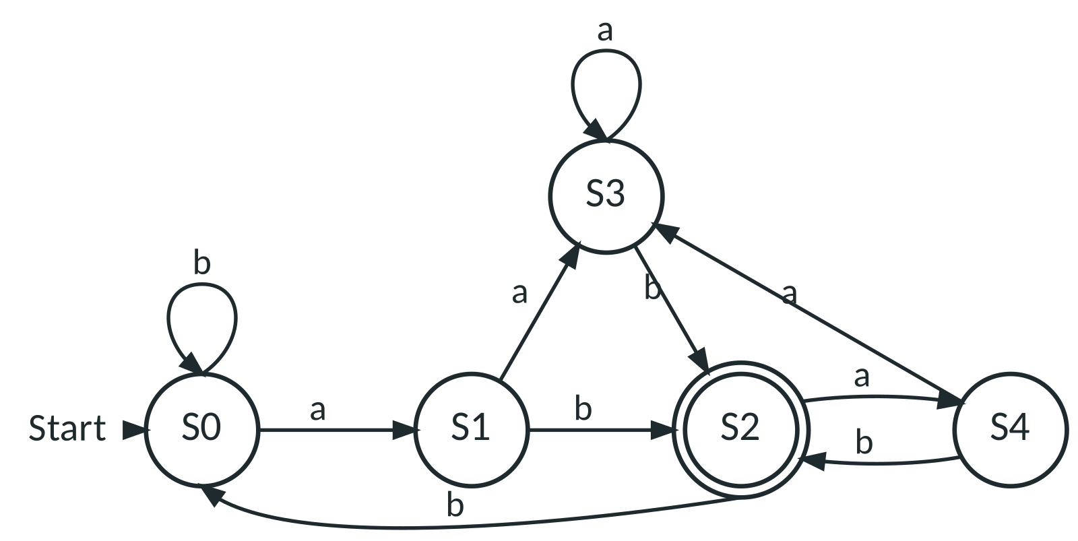
Abbildung 2: Endet auf ab – Entwurf mit fünf Zuständen
a) Runde 0: Markiere in der Dreieckstabelle (Abbildung 3) alle Paare aus einem End- und einem Nicht-Endzustand mit X₀.
b) Runde 1, 2, …: Bestimme für jedes noch freie Paar die Folgepaare mit a und mit b. Führt ein Zeichen in ein bereits markiertes Paar, wird das Paar mit X_{Rundennummer} markiert. Wiederhole, bis sich nichts mehr ändert.
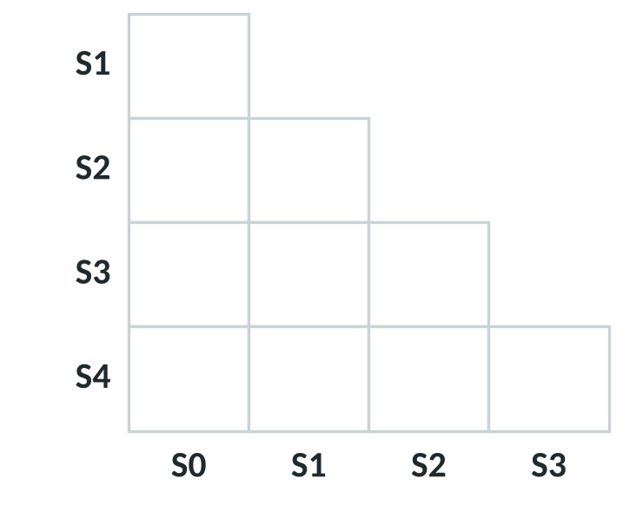  Abbildung 3: Dreieckstabelle
  Paar | Folgepaar mit a | Folgepaar mit b | Runde

c) Gib an, welche Zustände zusammengefasst werden können, und zeichne den minimalen Automaten.
Platz für deinen Zustandsgraphen

d) Erläutere die Bedeutung des zusammengefassten Zustands im Sachzusammenhang.

 |  | AutomatenLab Minimierer – Endet auf ab  Führe das Markierungsverfahren für Aufgabe 2 interaktiv durch: Felder antippen, Runde prüfen, Folgepaare ansehen. Danach im Modus „Unterscheide!“ unterscheidende Wörter finden (gemischte Runde: #/minimierer?modus=unterscheide).  Link: https://automatenlab.frankjuchim.de/#/minimierer?aufgabe=5

3 Coach-Wechsel im E-Sport Standard AFB II–III
In einem E-Sport-Managerspiel liest ein DEA die Spielergebnisse eines Teams der Reihe nach ein: 2 = Sieg (2 Punkte), 1 = Unentschieden (1 Punkt), 0 = Niederlage (0 Punkte). Der Coach wird ausgewechselt (Eingabe akzeptiert), sobald das Team in drei aufeinanderfolgenden Spielen insgesamt höchstens 1 Punkt geholt hat; diese Entscheidung bleibt danach bestehen.
a) Begründe, dass sich jeder solche Automat nach den Eingaben 20 und 02 in verschiedenen Zuständen befinden muss.

b) Untersuche, ob dies auch für die Eingaben 11 und 21 gilt.

c) Profi-Zusatz: Entwickle den Zustandsgraphen eines vollständigen DEA für diese Regel. (Tipp: Sieben Zustände reichen.)

4 Gutscheincodes prüfen Standard AFB I–III
Gutscheincodes bestehen aus zwei Ziffernblöcken über {0, 1, 5}, getrennt durch #. Jeder Block enthält mindestens eine Ziffer. Kriterium W: Die Quersummen der beiden Blöcke sind unterschiedlich gerade bzw. ungerade (eine gerade, eine ungerade). Beispiel: 10#0 erfüllt W (Quersummen 1 und 0). Σ = {0, 1, 5, #}.
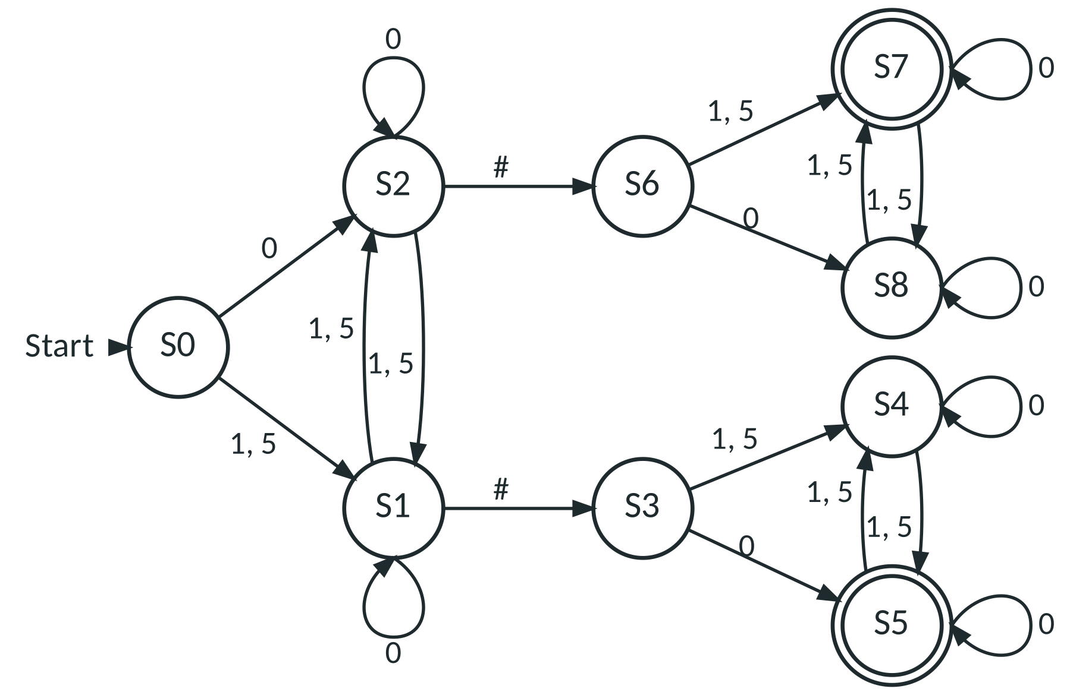
Abbildung 4: Prüfautomat für Kriterium W. Alle nicht eingezeichneten Übergänge führen in einen Fehlerzustand.
a) Stelle die Verarbeitung von 05#51 dar und gib an, ob der Code Kriterium W erfüllt.

b) Erläutere die Bedeutung der Zustände S6 und S8 in Bezug auf die Problemstellung.

c) Untersuche, inwieweit die Zustände S3 bis S8 zusammengefasst werden können, ohne die Funktionalität des Automaten einzuschränken.

5 Wie viele Zustände mindestens? Profi AFB III
Methode: paarweise unterscheidbare Präfixe
Findest du n Eingaben (Präfixe), von denen je zwei durch ein Wort unterschieden werden, muss der Automat nach diesen Eingaben in n verschiedenen Zuständen sein. Also braucht er mindestens n Zustände.

a) Begründe, dass jeder vollständige DEA, der genau die Wörter über {a, b} mit genau drei a akzeptiert, mindestens fünf Zustände hat.

b) Ein Türschloss akzeptiert Codes über {A, B}, die auf B enden. Der minimale Automat dafür hat zwei Zustände. Neu soll ein Code zusätzlich mindestens vier Zeichen lang sein. Begründe, dass sich die Anzahl der Zustände dadurch um mindestens drei erhöht.

Selbstcheck – Level 5 geschafft, wenn …
☐ ich erklären kann, wann zwei Zustände unterscheidbar bzw. äquivalent sind, und unterscheidende Wörter finde.
☐ ich das Markierungsverfahren mit der Dreieckstabelle Runde für Runde durchführen kann.
☐ ich äquivalente Zustände zusammenfassen und den minimalen Automaten zeichnen kann.
☐ ich mit paarweise unterscheidbaren Eingaben begründen kann, dass ein Automat mindestens n Zustände braucht.

